乐山市市中区2016初中毕业会考暨高中阶段统一招生适应性试题语文试卷
本试题卷分第Ⅰ卷（选择题）和第Ⅱ卷（非选择题），共10页。考生作答时，须将第Ⅰ卷答案填涂在机读答题卡上，第Ⅱ卷答在答题卡上，在本试题卷、草稿纸上答题无效。满分150分，考试时间150分钟。考试结束后，将机读卡和答题卡一并交回。
第Ⅰ卷（选择题，共24分）
注意事项：
1.答题前，考生务必将自己的姓名、报考号用0.5毫米的黑色签字笔填写在答题卡上。并将条形码粘贴在答题卡的指定位置。
2.选择题使用2B铅笔填涂在答题卡对应题目标号的位置上，其他试题用0.5毫米黑色签字笔书写在答题卡对应题框内，不得超越题框区域在草稿纸、试卷上答题无效。

一、基础知识积累运用（15分，每小题3分）
1．下列词语中加点字的注音完全正确的一项是（ ）
A．蜷曲（quán） 狡黠（xié） 嗔视（chēn） 浑身解数(xiè)
B．谮害(zhèn) 簌簌（sù） 砭骨（biān） 莽莽榛榛（zhēn）
C．遒劲(qiú) 褶皱(zhě) 颦蹙（pín） 强聒不舍(guō)
D．譬喻(pì) 酬和(hé) 锃亮（zèng） 鸣钟击磬(qìng)
2．下列词语中没有错别字的一项是（ ）
A.喧腾 诀别 诚皇诚恐 妇孺皆知
B.慰藉 逞辩 人声鼎沸 龙吟凤哕
C.媲美 恣睢 语无伦次 逢场做戏
D.谰语 技俩 锋芒毕露 顾名思义
3．下列各句中加点的词语使用有误的一项是（ ）
A.过去，何大学问好听书，也会说书，在荣膺这个尊称之后，当真看起书来。
B.如果写一首诗而意境不佳，味同嚼蜡，叫人读了兴趣索然，那就不如无诗。
C.当壮族姑娘唱起热情的山歌，远道而来的客人也忘乎所以，用欢快的歌声来应和。
D.他们的燃料已经告罄，而温度计却指在零下40摄氏度。任何希望都破灭了。
4．下列句子中没有病句的一项是（ ）
A．通过汉字听写大赛在各地举办和热播，让很多观众对司空见惯的汉字产生了浓厚的兴趣，也让人们感受到中国传统文化博大精深的魅力。
B．前不久，乐山在全社会拉开了以“排队上下车”、“礼让斑马线”、“不乱扔垃圾”为主要内容的文明市民培育工程。
C．如果美国政府不履行它在中美贸易协定、多种纤维品协定和纺织品协定中所应承担的义务，那么，任何人也难以预料中美两国之间的贸易会不会出现逆转。
D．有时候，我们的心灵需要适时远行。在远行中，不仅能洗涤自己内心的尘埃，而且身上不会沾染上飞扬的尘土。
5．对下列句子的语序排列正确的一项是 （ ）
人类需要阅读，无论时代发展到什么地步，生活多么富足。 。
。 。 。我们用什么来丈量时间呢？是读完一本书还是刷完朋友圈？我们用什么来记录青春呢？是厚积薄发还是匆匆碌碌？
①更重要的是，要把读书的所思所想整理成文字，才能真正地把读过的书变成自己的。
②很久之后，当你再次捧起那些读过的书，没有什么比读书笔记更重拾当时的心情，更能看到自己思想的变化。
③对青年人而言，“清茶一杯，手捧一卷”，读的书越多，才越能不被外界所扰，才越能比别人走得更远。
④正所谓“一只沙漏里细沙流完，是一段时间。一炷馨香袅袅烧完，是一段时间。一盏清茶从热到凉，是一段时间。”
A. ③①②④ B.①③④② C. ②③④① D.④②③①
二、文言文阅读 （9分，每小题3分）
费祎字文伟，江夏鄳^{①}人也。会先主定蜀，祎遂留益土，与汝南许叔龙、南郡董允齐名。时许靖丧子，允与祎欲共会其葬所。允白父和请车，和遣开后鹿车^{②}给之。允有难载之色，祎便从前先上。及至丧所，诸葛亮及诸贵人悉集，车乘甚鲜，允犹神色未泰，而祎晏然自若。持车人还，和问之，知其如此，乃谓允曰：“吾常疑汝于文伟优劣未别也，自今而后，吾意了矣。”
先主立太子，祎与允俱为舍人，迁庶子。后主践位，为黄门侍郎。丞相亮南征还，群僚于数十里逢迎，年位多在祎右，而亮特命祎同载，由是众人莫不易观。亮以初从南归，以祎为昭信校尉使吴。孙权性既滑稽，嘲啁^{③}无方，诸葛恪、羊衜^{④}等才博果辩，论难锋至，祎辞顺义笃，据理以答，终不能屈。权甚器之，谓祎曰：“君天下淑德，必当股肱蜀朝，恐不能数来也。”还，迁为侍中。
亮北住汉中，请祎为参军。值军师魏延与长史杨仪相憎恶，每至并坐争论，延或举刃拟仪，仪泣涕横集。祎常入其坐间，谏喻分别，终亮之世，各尽延、仪之用者，祎匡救之力也。亮卒，祎为后军师。顷之，代蒋琬为尚书令。琬自汉中还涪，祎迁大将军，录尚书事。
评曰：费祎宽济而博爱，咸承诸葛之成规，因循而不革，是以边境无虞，邦家和一，然犹未尽治小之宜，居静之理也。
（中华书局1982年版《三国志》卷四十四《蜀志·费祎传》有改动）
【注释】
①鄳（méng）：汉代县名，在今河南省罗山县西南。
②开后鹿车：一种从后边开门、由人力推拉的小车。车窄小，仅容一鹿，故名。
③嘲啁（tiào）：调笑。 ④衜：同“道”。
6．对下列句中画线字的解释不正确的一项是（ ）
A.神色未泰 泰：安定
B.年位多在祎右 右：左右
C.权甚器之 器：器重
D.由是众人莫不易观 易：改变
7．下列句中加点字的意义和用法相同的一项是 （ ）
A．亮以初从南归 以中有足乐者（宋濂《送东阳马生序》）
B. 群僚于数十里逢迎 每自比于管仲、乐毅（陈寿《隆中对》）
C．祎匡救之力也 吾妻之美我者，私我也（战国策《邹忌讽齐王纳谏》）
D．费祎宽济而博爱 泉香而酒洌（欧阳修《醉翁亭记》）
8．下面对文章内容理解不正确的一项是 （ ）
A.董允和费祎一起到许靖之子的葬地去，董允向他的父亲要车，他父亲给了他一辆很小的车，董允不高兴，费祎却毫不计较地先上了车。
B.费祎出使东吴，东吴的诸葛恪、羊炯等人才博果辩，论锋难至，虽然费祎辞顺义笃，据理以答，但终究还是不能说服他们。
C.对于经常闹矛盾的魏延、杨仪，费祎总是分别予以劝解。所以在诸葛亮活着的时候，蜀国能充分发挥他们两人的才能，主要靠费祎的帮助扶正。
D.费祎等都承袭诸葛亮的成规，没有加以改动，虽然因此边境安宁，邦家和一，然而他们并没有完全掌握以清静无为为本的治理小国的方法。
第Ⅱ卷（非选择题 共126分）
三、翻译、鉴赏与默写 （22分）
9.将下列句子翻译成现代汉语。（6分）
①吾常疑汝于文伟优劣未别也，自今而后，吾意了矣。

②一鼓作气，再而衰，三而竭。彼竭我盈，故克之。（左传《曹刿论战》）

10.阅读下面的古诗，回答问题。（6分）
白雪歌送武判官归京 岑参
北风卷地白草折，胡天八月即飞雪。忽如一夜春风来，千树万树梨花开。
散入珠帘湿罗幕，狐裘不暖锦衾薄。将军角弓不得控，都护铁衣冷难着。
瀚海阑干白丈冰，愁云惨淡万里凝。中军置酒饮归客，胡琴琵琶与羌笛。
纷纷暮雪下辕门，风掣红旗动不翻。轮台东门送君去，去时雪满天山路。
山回路转不见君，雪上空留马行处。
①这首诗前十句重在咏雪，后八句则主要是写 。（1分）
②“将军角弓不得控，都护铁衣冷难着。”写的是怎样的情景？（2分）

③请自选角度探究一下画线句子能成为咏雪的千古名句的原因。（3分）
11.在横线上填写出古代诗文原句。（10分）
①春潮带雨晚来急， 。（韦应物《滁州西涧》）
② ，夜泊秦淮近酒家。（杜牧《泊秦淮》）
③王东的父亲是一位博学健谈的教授，家里常有客人来访，王东常常引用刘禹锡《陋室铭》中的“ ， ”来夸赞爸爸的客人。（刘禹锡《陋室铭》）
④宋代婉约派词人李清照在《武陵春》中独辟蹊径，抒发内心沉重的哀愁的句子是： ， 。（李清照《武陵春》）
⑤秦川历历汉阳树， 。（崔颢《黄鹤楼》）
⑥军听了军愁，民听了民怕。 ？（王磐《朝天子·咏喇叭》）
⑦ ，望峰息心；经纶世务者， 。（吴均《与朱元思书》）
四、社科文阅读（12分）
和尚的钟并不好撞
刘绍义
人们常把混日子消磨时光说成是“做一天和尚撞一天钟”，字里行间都说明和尚的钟是非常好撞的。但在现实生活中，和尚的钟真的那么好撞吗？回答当然是否定的。说和尚的钟好撞，只不过是我们俗人的想当然，说明我们俗人看的只是表面现象，并不了解和尚的个中甘苦。
就拿“姑苏城外寒山寺”里的钟声来说吧，它要求撞钟的和尚必须在20分钟内敲完108下，而且最后一下一定是敲在12点整上，差一秒不行，超一秒也不行，这一秒不差的功夫是我们俗人望尘莫及的。所以和尚撞的钟没有我们想象得那么轻松，那么简单，那么悠闲。
中国寺院里的钟又叫“大钟”、“钓钟”、“洪钟”、“鲸钟”、“撞钟”、“蒲牢”等，一般的钟都是高150厘米，直径60厘米，但也有比这大得多的钟，如现存北京觉生寺（也就是我们俗称的大钟寺）里的“永乐大钟”高675厘米，外直径330厘米，重量达到46500千克。还有山西五台山显通寺的 “幽冥钟”，都远远大于那些“一般”的钟。这样的钟撞起来，肯定不是一件容易的事。
所以佛家规定，撞钟必须有人专司其事，不是什么人都可以撞钟的。撞钟的和尚不但手脚利索，头脑灵活，责任心强，而且还要精通经文，真是文武双全呀！因为撞钟前，和尚必须默诵佛经，默诵完毕才能撞钟。
和尚所撞之钟通常称为晨昏钟，也就是早晨和黄昏各敲一次，每次都是108下。这是因为佛家认为，人生共有108种烦恼，早晚各敲108下，就能消除人生的烦恼。当然，这钟也不是乱撞一通的，撞时还要分清轻重缓急，因为只有这样，撞出的钟声才能抑扬顿挫，传得遥远而又回荡不息。就像《百丈清规》中说的一样，“引持钟杵宜缓，击钟扬声宜长；分三通，各36杵，起止三杵稍紧。这三通又名‘三转’”。
张继诗中的“夜半钟声”，系后半夜鸣击，又称“幽冥钟”，据说是为了拯救地狱亡灵而特意击打的。据《增一阿含经》上说，若打钟时，愿一切恶道诸苦并皆停止；若闻钟声及佛经咒，得除500亿劫生死重罪。
《续高僧传》上就有一则“释智兴夜半鸣钟感应缘”的故事，说隋朝大业年间，禅定寺僧人智兴自愿按照上述经典的教导，坚持寒天露手夜半鸣钟，发声响彻地狱，许多受苦者都得以解脱了。还有梁武帝和南唐先主感应地狱中事而造钟息苦的故事等，千古流传。
正是因为撞钟的重要，撞钟的规矩才多，很是讲究。撞钟时先是紧七下，后是缓八下，然后是不缓不急二十下，这叫一通。如此往复三次，名为三通，计击105下，最后再撞三下，共108下。据说和尚每敲完一次钟，“犹如卸下千斤担”。看看，撞钟没有我们想象中的那么简单容易吧。
（选自《羊城晚报》2014年10月2日，有改动）
12.为什么和尚的钟不好撞？请至少概括出三个原因。（4分）
答：
13.“一般的钟都是高150厘米，直径60厘米”一句中的“一般”一词有何表达作用？（4分）
答：
14.文中画线句子运用了哪些说明方法，并说明其作用。（4分）
五、散文阅读（18分）
目送
龙应台
有些路啊，只能一个人走。————题记
⑴华安上小学第一天，我和他手牵着手，穿过好几条街，到维多利亚小学。很多很多的孩子，在操场上等候上课的第一声铃响。小小的手，圈在爸爸的、妈妈的手心里，怯怯的眼神，打量着周遭。他们是幼儿园的毕业生，但是他们还不知道一个定律：一件事情的毕业，永远是另一件事情的开启。
⑵铃声一响，顿时人影错杂，奔往不同方向，但是在纷乱的人群里，我无比清楚地看着自己孩子的背影－－就好像在一百个婴儿同时哭声大作时，你仍旧能够准确听出自己那一个的位置。华安背着一个彩色的书包往前走，但是他不断地回头；好像穿越一条无边无际的时空长河，他的视线和我凝望的眼光隔空交会。
⑶我看着他瘦小的背影消失在门里。
⑷十六岁，他到美国作交换生一年。我送他到机场。告别时，照例拥抱，我的头只能贴到他的胸口，好像抱住了长颈鹿的脚。他很明显地在勉强忍受母亲的深情。
⑸他在长长的行列里，等候护照检验；我就站在外面，用眼睛跟着他的背影一寸一寸往前挪。终于轮到他，在海关窗口停留片刻，然后拿回护照，闪入一扇门，倏乎不见。
⑹我一直在等候，等候他消失前的回头一瞥。但是他没有，一次都没有。
⑺现在他二十一岁，上的大学，正好是我教课的大学。但即使是同路，他也不愿搭我的车。即使同车，他戴上耳机──只有一个人能听的音乐，是一扇紧闭的门。有时他在对街等候公交车，我从高楼的窗口往下看：一个高高瘦瘦的青年，眼睛望向灰色的海；我只能想象，他的内在世界和我的一样波涛深邃，但是，我进不去。一会儿公交车来了，挡住了他的身影。车子开走，一条空荡荡的街，只立着一只邮筒。
⑻我慢慢地、慢慢地了解到，所谓父女母子一场，只不过意味着，你和他的缘分就是今生今世不断地在目送他的背影渐行渐远。你站立在小路的这一端，看着他逐渐消失在小路转弯的地方，而且，他用背影默默告诉你：不必追。
⑼我慢慢地、慢慢地意识到，我的落寞，彷佛和另一个背影有关。
⑽博士学位读完之后，我回台湾教书。到大学报到第一天，父亲用他那辆运送饲料的廉价小货车长途送我。他没开到大学正门口，而是停在侧门的窄巷边。卸下行李之后，他爬回车内，准备回去，明明启动了引擎，却又摇下车窗，头伸出来说：女儿，爸爸觉得很对不起你，这种车子实在不是送大学教授的车子。
⑾我看着他的小货车小心地倒车，然后噗噗驶出巷口，留下一团黑烟。直到车子转弯看不见了，我还站在那里，一口皮箱旁。
⑿每个礼拜到医院去看他，是十几年后的时光了。推着他的轮椅散步，他的头低垂到胸口。有一次，发现排泄物淋满了他的裤腿，我蹲下来用自己的手帕帮他擦拭，裙子也沾上了粪便，但是我必须就这样赶回台北上班。护士接过他的轮椅，我拎起皮包，看着轮椅的背影，在自动玻璃门前稍停，然后没入门后。
⒀我总是在暮色沉沉中奔向机场。
⒁火葬场的炉门前，棺木是一只巨大而沉重的抽屉，缓缓往前滑行。没有想到可以站得那么近，距离炉门也不过五公尺。雨丝被风吹斜，飘进长廊内。我掠开雨湿了前额的头发，深深、深深地凝望，希望记得这最后一次的目送。
⒂我慢慢地、慢慢地了解到，所谓父女母子一场，只不过意味着，你和他的缘分就是今生今世不断地在目送他的背影渐行渐远。你站立在小路的这一端，看着他逐渐消失在小路转弯的地方，而且，他用背影默默告诉你：不必追。
15．作者以“目送”为线索叙写了自己生命历程中哪两份难以割舍的目送？分别表达了自己怎样的感情？（4分）

16.“有些路啊，只能一个人走。”这是本文的题记，请结合文章内容说说作者意在告诉我们什么？（3分）

17.根据作者的情感，解释文中画线的两句话的深层含意（4分）
①告别时，照例拥抱，我的头只能贴到他的胸口，好像抱住了长颈鹿的脚。（2分）
②车子开走，一条空荡荡的街，只立着一只邮筒。（2分）

18.文中两次写到同一段话：“我慢慢地、慢慢地了解到，所谓父女母子一场，只不过意味着，你和他的缘分就是今生今世不断地在目送他的背影渐行渐远。你站立在小路的这一端，看着他逐渐消失在小路转弯的地方，而且，他用背影默默告诉你：不必追。”简要分析这种写法的好处。（4分）

19.下面是网友对《目送》这篇文章的评价，基于生活经验的不同，他们对本文的领悟和评价也各不相同。请你参考这些说法，根据自己的生活经验对文中“目送”这一行为及其寄托的情感作出领悟和评价。
要求：观点明确，有必要的阐发和分析，表达得体，不少于80字。（3分）
网友一：可怜天下父母心！可怜天下父母心！——《目送》真实！
网友二：该走就走，又不是小孩子，有什么好送的。——《目送》矫情！
网友三：没办法的事，对谁都一样，走就走吧。——《目送》超脱！

六、综合性学习（14分）
20．探究与思考。（4分）
2015年03月08日，国务院颁布了《中国足球改革发展总体方案》，明确提出了要改革推进校园足球发展。请根据下列图表，说说我国校园足球发展面临的现状。（4分）
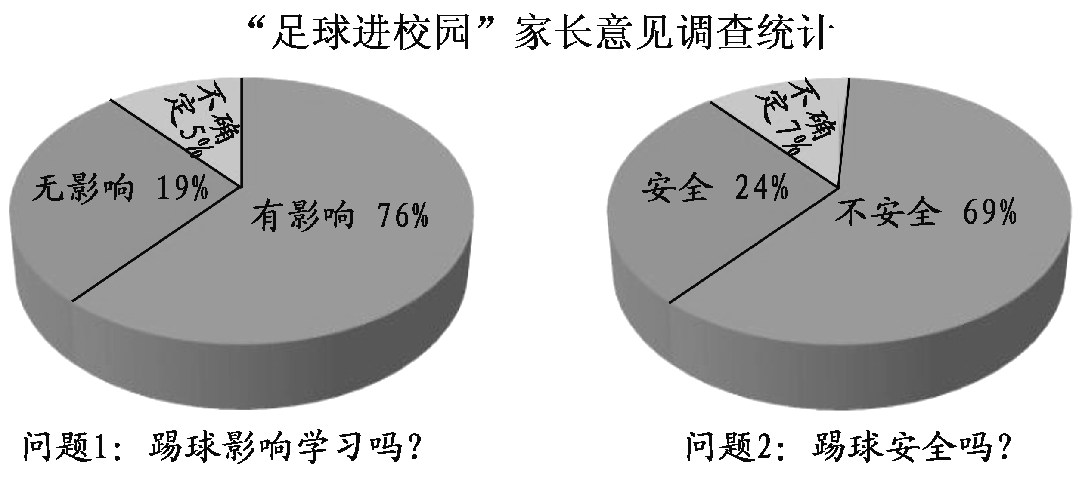
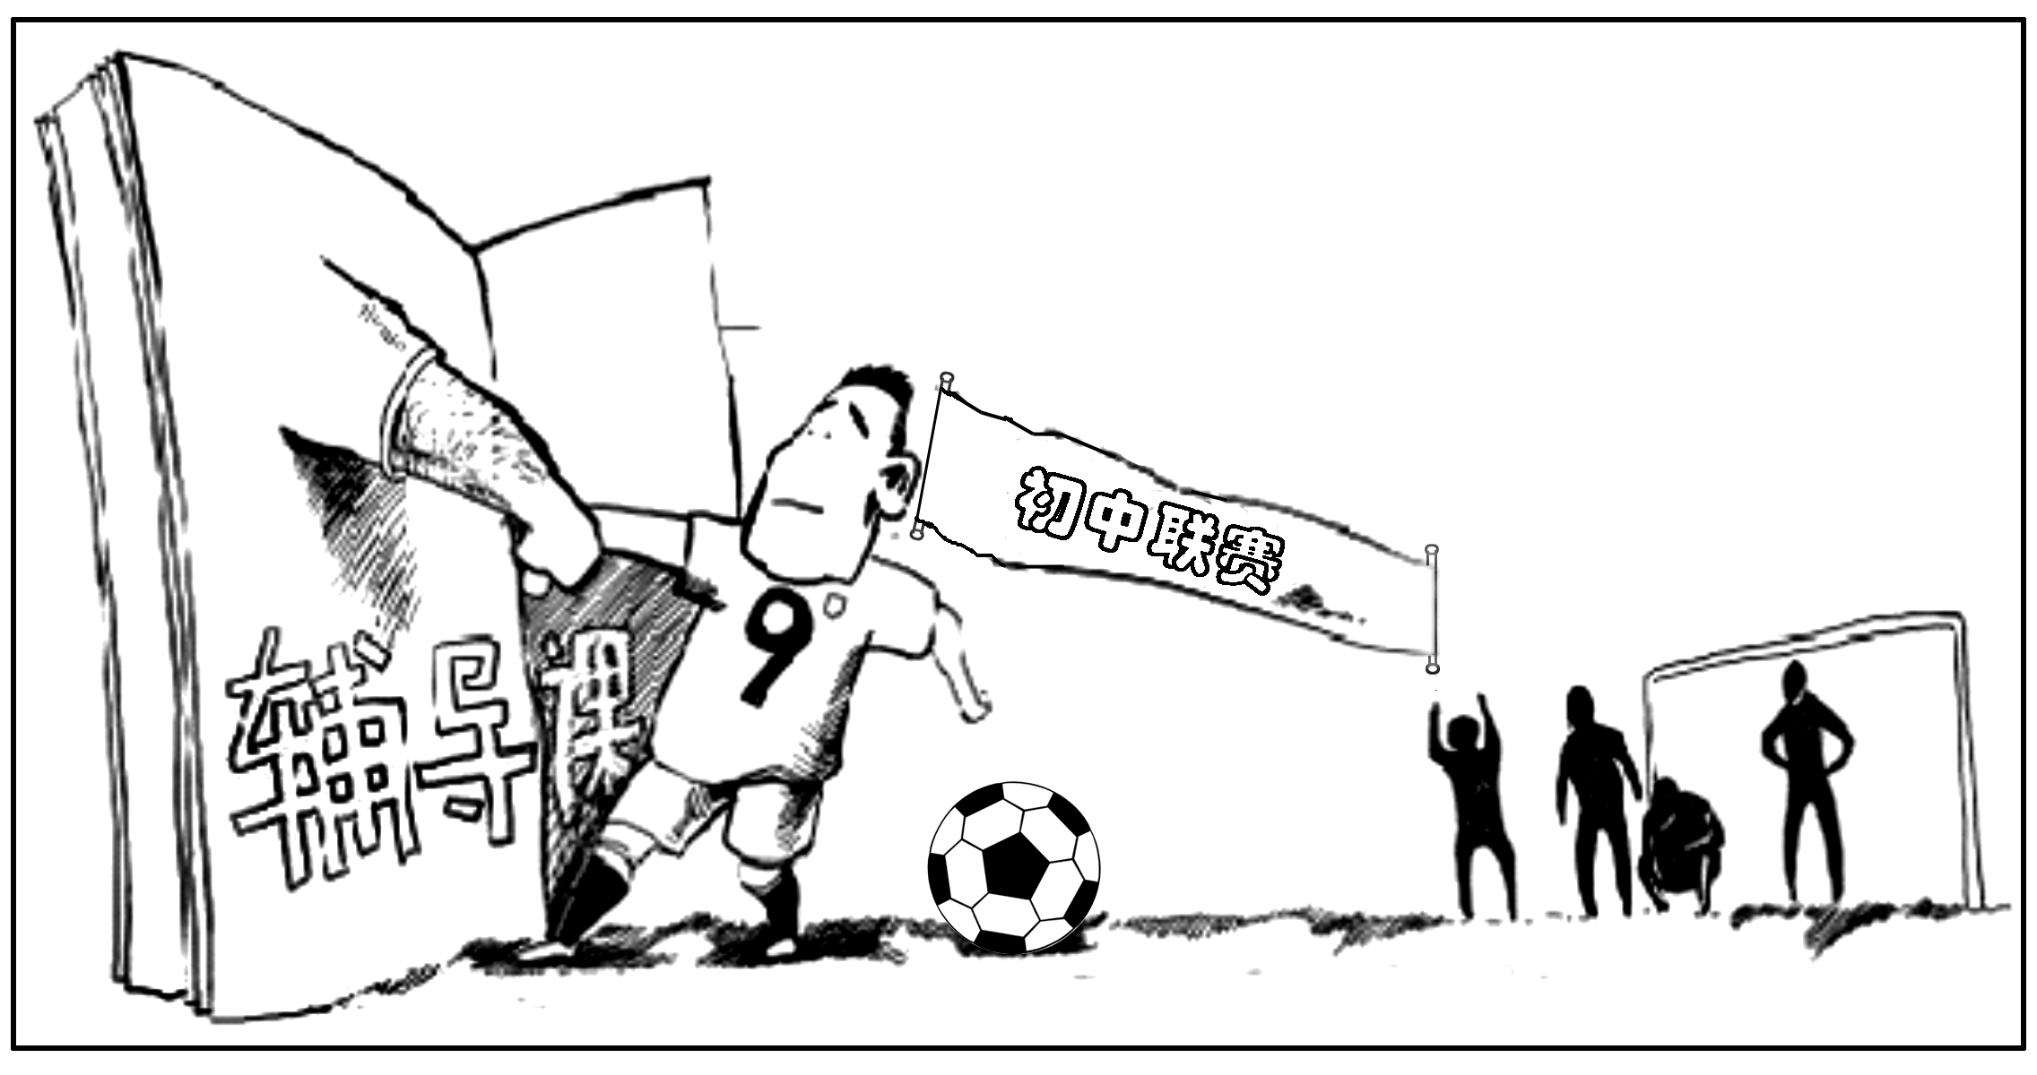

答：
21.语文情景活动（4分）
《中国诗词大会》自2016年2月12日开播以来，受到了全民的关注与热捧。该节目以“赏中华诗词、寻文化基因、品生活之美”为基本宗旨，力求通过对诗词知识的比拼及赏析，带动全民重温那些曾经学过的古诗词，分享诗词之美，感受诗词之趣。
- 请从以下九个字中识别一句诗词（2分）
夜 | 钓 | 江
独 | 入 | 雪
连 | 雨 | 寒

（2）苏轼曾语：“腹有诗书气自华”，请你分享一句你最爱的诗句并说明其原因。（2分）

22.名著阅读（6分）
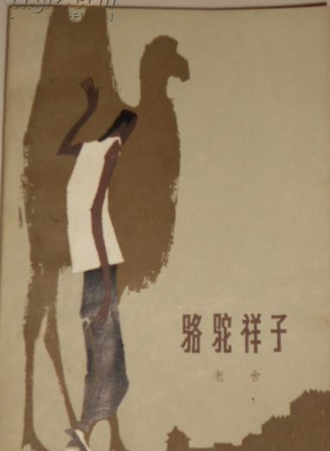
（1）下图是小说《骆驼祥子》的封面，请你运用图画信息，并结合自己学习阅读名著的收获，说说祥子的性格与骆驼的关联点。（2分）

（2）阅读下面文字，回答下列问题。（4分）
多少人已赞颂过他艺术上的伟大，但他远不止是音乐家中的第一人，而是近代艺术的最英勇的力。对于一切受苦而奋斗的人，他是最大而最好的朋友。
一个穷困潦倒、残废而孤独、生而痛苦、世界从未给予他欢乐的人，却创造了欢乐奉献给全世界！他用自己的苦难锻造欢乐。
- 以上文字出自 国作家 （人名）的名著 ，“他”指的是 （人名）。（2分）
- 请用简洁的语言写出与“他”相关的一个故事。（2分）

七、作文（60分）
23、半命题作文
走过年少轻狂的日子，母爱依旧；走过风风雨雨的岁月，故乡依旧；多少次跌落与登顶，奋斗依旧……蓦然回首，山水依旧，初心依旧。
请将下面的题目补充完整，然后写一篇富有真情实感的文章，不少于600字。
题目： 依旧

乐山市市中区初中2016初中毕业会考暨高中阶段统一招生适应性试题
语文参考答案
一、基础知识积累运用（15分）
C、B、C、C、A、
二、文言文阅读（9分）
B（右：在……之上）
D（D项都是表并列）
B（应该是诸葛恪等不能使费祎服输）

三、翻译、鉴赏与默写（22分）
9、①我常疑心你和费祎之间不能分辨出优劣，从今以后，我的看法清楚了。（“汝”、“别”、“意”、“了”各0.5分，句子通顺1分）
②第一次击鼓能振奋士兵的勇气，第二次击鼓勇气就低落了，第三次击鼓勇气就衰竭了。对方士气衰弱，而我方士气正旺盛，所以战胜了他们。
（“再”“竭”“盈”“克”各0.5分，句子通顺1分）
文言文翻译：
费袆，字文伟，是江夏鄳人。他小时候父母双亡，靠同族父辈费伯仁生活。费伯仁的姑姑，是益州牧刘璋的母亲。刘璋派人来迎费伯仁入蜀，费伯仁就把费袆也带到蜀地求学。到先主定蜀时，费袆就留在益州，与汝南人许叔龙、南郡人董允齐名。当时许靖丧子，董允和费袆想一起到许靖之子的葬地去。董允向父亲董和请求要一辆车，董和就派人给他们驾驭一辆从后面开门的鹿车（由人力推挽的小车）。董允面有难色不愿上车，而费袆就抢先上去。等到了葬地，诸葛亮和许多达官贵人都已到齐，车马装饰很漂亮，董允的神色一直局促不安，而费袆却泰然自若。车夫把车拉回去后，董和向他询问，得知此行的情况，就对董允说：“我常疑心自己还没分辨出你和文伟的优劣高低，从今以后，我很清楚了。”
先生立刘禅为太子，任费袆和董允为舍人，又升为庶子。后主刘禅继位后，他们任黄门侍郎。丞相诸葛亮南征回朝，群官到都城外几十里迎接。其中大多数官员比费袆年长且职位尊贵，但诸葛亮却只命费袆与自己同乘一车，从此众人莫不对费袆另眼相看。诸葛亮刚从南边归来，任命费袆为昭信校尉出使吴国。孙权性情圆滑，能说会道，戏谑调笑总出人意外；他手下的诸葛恪、羊炯等人，知识广博，才能卓越，善于辩论，论辩责问言辞锋利；而费袆与他们谈论时，却滔滔不绝，含义深刻，据理回答，对方始终不能使他服输。孙权十分器重费袆，对他说：“你是天下具有美德和才能的人，必定成为辅佐蜀国君主之重臣，以后恐怕不能常来了。”费袆回蜀后，升为侍中。
诸葛亮北驻汉中时，请费袆任参军。当时军师魏延与长史杨仪互相憎恶，每当坐在一起时就争论不休，有时魏延甚至举刀比划着要杀杨仪，杨仪则痛哭流涕。费袆就常坐到他们中间，分别予以劝解。在诸葛亮活着的时候，之所以能充分发挥魏延、杨仪各自的才能，主要靠费袆对他们二人的帮助扶正。诸葛亮去世后，费袆任后军师。不久，代蒋琬任尚书令。蒋琬从汉中回到涪县时，费袆升为大将军，录尚书事。
评论说：费祎宽容而博爱，（他们）都承袭诸葛亮的成规，因循而不加以改动，所以边境安宁，国家和人民同心合力，然而他们并没有掌握治理小国的方法，及应该以清静无为为本的道理。
10、诗歌鉴赏（6分）
①送别（1分）
②天气奇冷，弓箭都冻得拉不开了；甲衣穿在身上，十分冰冷。（1分）既写出了寒雪的威力，又写出了将士们的艰苦生活。（1分）
③修辞角度：诗人运用比喻手法，把突如其来的飘雪比洁白芬芳的梨花。（1分）联想奇妙、形神兼备、给人不是以寒气逼人的感受，而是充满欣喜与洋溢着春意。表现诗人积极向上的乐观精神，正可谓咏雪的千古名句。（2分）
炼字角度： "忽"字显出边塞气象变幻的神奇，传出诗人赏雪时惊喜的心声。（1分）以春花喻冬雪，雪压枝头，犹如雪白的梨花，贴切动人。在作者眼里，幻化为一片明丽的春光，给人的感受不是雪后奇寒而是春意盎然。人称"妙手回春"，正是咏雪的千古名句。（2分）
11、默写（10分，一空一分）
①野渡无人舟自横
②烟笼寒水月笼沙
- 谈笑有鸿儒 往来无白丁
- 只恐双溪舴艋舟 载不动许多愁
- 芳草萋萋鹦鹉洲
- 那里去辨甚么真共假
- 鸢飞戾天者 窥谷忘反
四、社科文阅读（12分）
12、和尚撞钟的规矩多；所撞的钟很重；撞钟者要精通经文。（每点1分，三点答满得4分）
13、“一般”即“通常”（1分），表明寺院里的钟“通常情况下是高150厘米，直径60厘米”，但也不排除特殊情况（1分），体现了说明文语言的准确性、严谨性（2分）。
14、举例子、列数字（2分） 列举了北京觉生寺的“永乐大钟”的例子，并且运用精确的数字说明了中国寺院里的钟撞起来并不是一件容易的事情。（2分）
五、散文阅读（18分）
15、一是目送儿子渐渐长大的背影，表达出对儿子的牵挂与不舍以及面对儿子的成长难以释怀的落寞；一是目送父亲渐渐老去远离的背影，表达出面对父亲的老去而无法挽留的痛楚。(一点2分，共4分。语意相近即可)
16、①任何亲人只能是我们生命中的一个片段；
②生命中的有些成长是我们必须独立面对的；
③面对生活中种种失去的落寞与痛楚是我们生命的必然；
④我们应珍惜属于我们的每一份情缘。
(一点1分，共3分；答对三点给满分，语意相近即可)
17、①分手时，面对已经长大的孩子母亲深情涌动（1分）而孩子却不为所动，无动于衷（1分）。
②孩子离去，母亲分明地感到内心的失落（1分），和母子之间的隔膜（1分）
18、①用目送两代人离别的共同感受
②强化了对亲人间难舍难分却又不得不舍的人生滋味的理解
③增强了文章的哲理性和感染力
④前后呼应，使结构浑然一体（或：使文章层次分明，结构完整。）
⑤反复感叹使语言富有韵味。
（每点1分，答对4点给满分，意思相近也可。）
19、示例①：我觉得《目送》真实地记录了作者在目送亲人远行时的情感。普通的中国母亲在目送亲人远行时尚且难以控制自己关爱的情感，更何况作者是从事“情感事业”的文学博士、教授。从瘦小变成“长颈鹿”，由“哭声一片的小学生，到步入高等学府的时尚青年，儿子的成长要耗费母亲的多少心血？母亲能竭尽全力地帮助儿子填平成长道路上的沟坎，儿子为什么就想不到甚至不愿意帮助母亲填平情感的沟壑呢？但愿21世纪的中国青年为此反思？“回眸一笑百爱生”，你的回眸定能给母亲带来莫大的宽慰！
示例②：我认为《目送》引爆的母子情感问题的争论应该引起人们的深度思考。一方面是中国母亲们对儿女的“情感过盈”，另一方面是中国儿女们对父母的“情感缺失”。我建议大家不妨尝试一下“情感平衡”。中国的母亲们在儿女情感上应该“抓大放小”，在生活细节上宽容儿女的情感疏忽，目送后别忘了在心里给自己留下适当的空间；中国儿女们在父母情感上应该“适度填仓”，自己远行时，别忘了慷慨地回眸一笑，给目送的父母追加一笔情感的财富。
（评分标准：要有自己的领悟和评价，字数限制）
六、综合性学习（14分）
20探究与思考（4分）
①学校只注重应试教育，不给学生踢足球的时间；②大多数家长认为踢足球影响孩子学习，同时也不安全，不太支持孩子踢足球。（每点2分，答对2点给满分）
21、（1）独钓寒江雪（2分）
（2）略（诗词解说言之成理即可）（2分）
22、（1）祥子如同骆驼一般的忠厚，健壮，朴实，坚忍。（2分）
（2）①法 罗曼·罗兰 《名人传》 贝多芬 （每空0.5分）
②示例1：贝多芬在生命的末日写出了不朽的《欢乐颂》。
示例2：贝多芬28岁时就失聪了。但他没有自暴自弃，反而创作出了大量美妙音乐。所以贝多芬扼住命运的咽喉，不向命运认输。
七、作文（60分）平均分控制在42分左右

